PROJETO: “EM CASA TAMBÉM SE APRENDE”
2º ANO DO ENS. FUNDAMENTAL
Período: 20ª semana 15\09\20 a 21\09\20
ATIVIDADES INTERDISCIPLINARES
Componentes curriculares: Língua Portuguesa, Matemática, Ciências, Geografia e História.

Aluno(a): ____________________________________________________________________________________
_____________________________________________________________________________________

Hoje é dia de começar mais uma semana de estudos...
Continue fazendo com bastante entusiasmo e capricho as atividades! Não se esqueça que elas estão sendo preparadas com muito carinho para você! Abraços!
Continue se cuidando e protegendo quem você ama!

______________________________________________________________________________
- Sofia e seus amigos do condomínio decidiram fazer uma campanha para resolver um problema que estava preocupando os moradores da vizinhança. Veja o cartaz que eles fizeram:
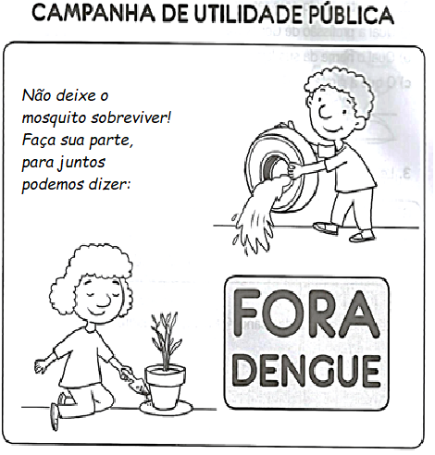
- Pesquise e responda:

- Qual o nome do mosquito da Dengue?
______________________________________________________________________________
- Onde esse mosquito bota seus ovos?
______________________________________________________________________________
- Quais são os sintomas que uma pessoa pode apresentar quando está contaminada pelo mosquito da Dengue?
____________________________________________________________________________________________________________________________________________________________
PROJETO: “EM CASA TAMBÉM SE APRENDE”
2º ANO DO ENS. FUNDAMENTAL
Período: 20ª semana 15\09\20 a 21\09\20
ATIVIDADES INTERDISCIPLINARES
______________________________________________________________________________
- Todas as afirmações abaixo são corretas para se evitar o mosquito da Dengue, menos uma. Marque-a com X.
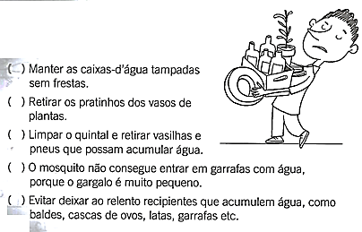
- Observe a palavra:

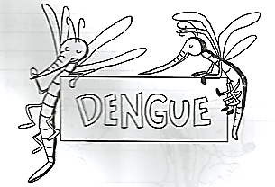
A palavra em destaque tem:
______ letras,
______ sílabas,
______ vogais e
______ consoantes.

_____________________________________________________________________________________
- Marque somente as palavras com GUE e GUI.
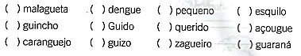
- Complete:
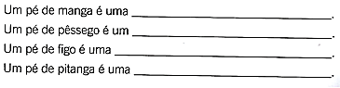
PROJETO: “EM CASA TAMBÉM SE APRENDE”
2º ANO DO ENS. FUNDAMENTAL
Período: 20ª semana 15\09\20 a 21\09\20
ATIVIDADES INTERDISCIPLINARES
______________________________________________________________________________
- Faça com capricho o “Desafio ortográfico”.
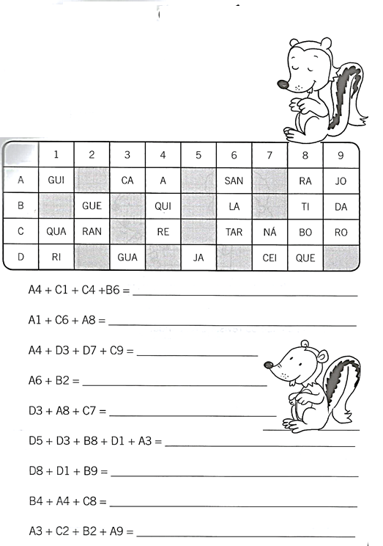
- Observando as palavras formadas na atividade anterior, faça uma frase bem criativa usando o maior número de palavras que conseguir.
__________________________________________________________________________________________________________________________________________________________________________________________________________________________________________
PROJETO: “EM CASA TAMBÉM SE APRENDE”
2º ANO DO ENS. FUNDAMENTAL
Período: 20ª semana 15\09\20 a 21\09\20
ATIVIDADES INTERDISCIPLINARES
______________________________________________________________________________
- Enquanto faziam a campanha de combate ao mosquito da Dengue, os amigos de Sofia encontraram várias embalagens vazias nos arredores do condomínio. Eles recolheram as embalagens para evitar o acúmulo de água parada e observaram que cada embalagem recolhida tem uma capacidade, ou seja, cabe uma quantidade diferente de líquidos.
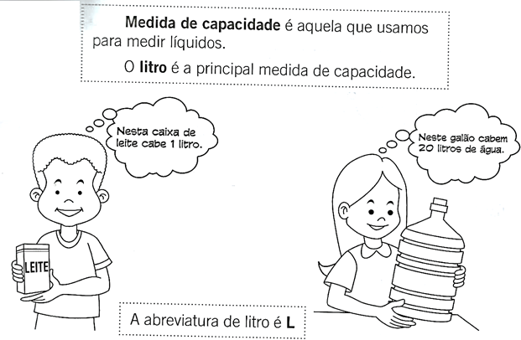
Pesquise e escreva o nome de produtos que compramos aos litros.
____________________________________________________________________________________________________________________________________________________________
- Observe os garrafões de vinho:
PROJETO: “EM CASA TAMBÉM SE APRENDE”
2º ANO DO ENS. FUNDAMENTAL
Período: 20ª semana 15\09\20 a 21\09\20
ATIVIDADES INTERDISCIPLINARES
______________________________________________________________________________
- Leia e complete:
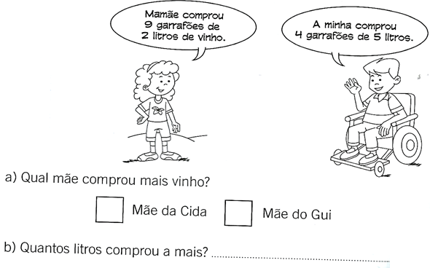
- Você sabia?
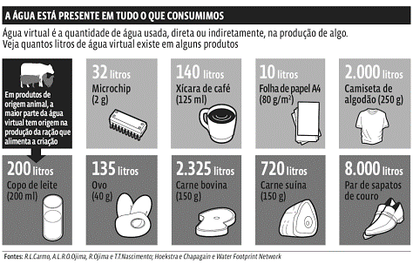
- Quantos litros de água são necessários para produzir uma folha de papel A4? ___________
- E o par de sapatos? _____________________
PROJETO: “EM CASA TAMBÉM SE APRENDE”
2º ANO DO ENS. FUNDAMENTAL
Período: 20ª semana 15\09\20 a 21\09\20
ATIVIDADES INTERDISCIPLINARES
______________________________________________________________________________
- Para produzir uma folha de papel, vimos que são necessários 10 litros de água. Mas de onde vem o papel? Observe o desenho e depois responda a pergunta:
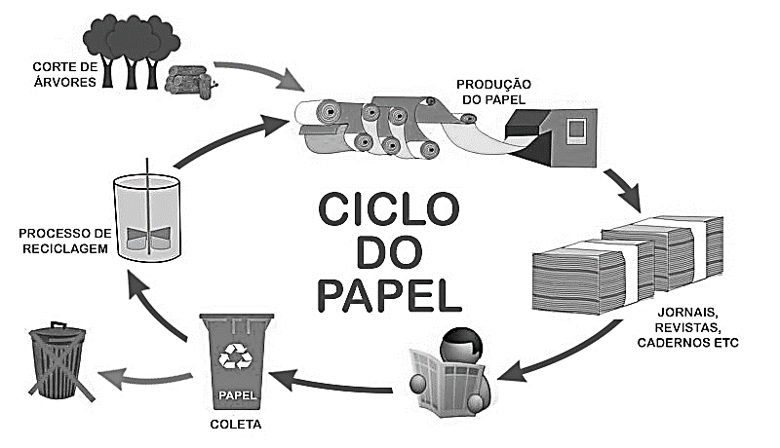
- De onde vem o papel? ____________________________________________________
- Podemos dizer que economizando papel, estamos preservando a natureza? Explique sua resposta.
____________________________________________________________________________________________________________________________________________________________
- Ordene as frases, de 1 a 6 de modo que elas formem um texto que explique “Como é fabricado o papel”. Se preciso pesquise e peça a ajuda de um adulto.
( ) A grande folha, passa por um equipamento chamado de enroladeira, onde ela será enrolada.
( ) A pasta de celulose é transformada em uma pasta contínua e lisa sobre uma grande esteira rolante.
( ) As caixas serão levadas para livrarias, papelarias, lojas de informática e supermercados, onde serão comercializadas.
( ) Depois de enrolado, o papel passa por bobinas que irão cortá-lo e ele será colocado em caixas.
( ) Depois de picadinhos, os pedacinhos de madeira são colocados em um grande tanque para cozinhar até se tornarem uma pasta de celulose.
( ) O eucalipto é cortado e levado para a indústria, onde sua madeira será cortada, descascada e picada.
PROJETO: “EM CASA TAMBÉM SE APRENDE”
2º ANO DO ENS. FUNDAMENTAL
Período: 20ª semana 15\09\20 a 21\09\20
ATIVIDADES INTERDISCIPLINARES
______________________________________________________________________________
- As árvores são tão importantes que existe até um dia especial dedicado a elas. 21 de setembro é lembrado como o DIA DA ÁRVORE.
Leia o texto que segue e depois faça as atividades.
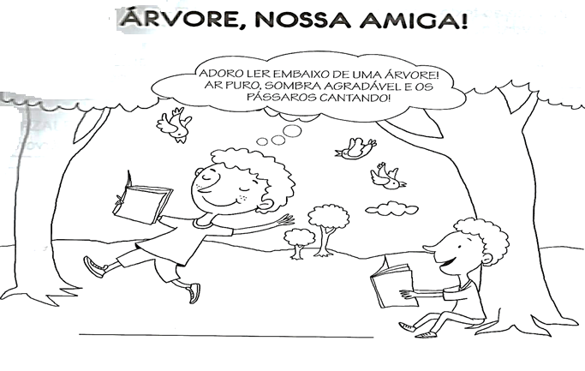
Pense em um título para o texto que você leu e escreva-o na linha acima do texto.
________________________________________________________________________
PROJETO: “EM CASA TAMBÉM SE APRENDE”
2º ANO DO ENS. FUNDAMENTAL
Período: 20ª semana 15\09\20 a 21\09\20
ATIVIDADES INTERDISCIPLINARES
______________________________________________________________________________
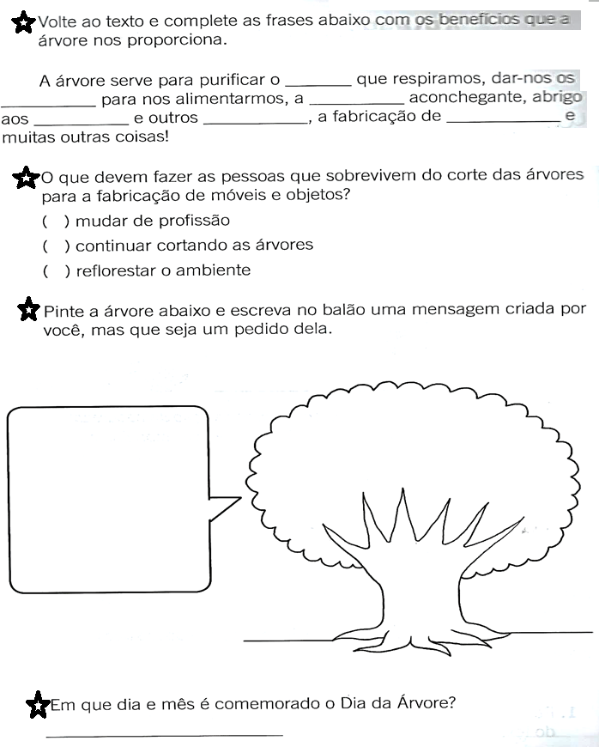

PROJETO:
“EM CASA TAMBÉM SE APRENDE”
EDUCAÇÃO FÍSICA - 2º ANO DO ENSINO FUNDAMENTAL
ATIVIDADE 02
VOCÊ JÁ BRINCOU DE JOGAR A BOLA NA PAREDE E PEGÁ-LA DE VOLTA SEM DEIXAR CAIR?
Se já brincou, ótimo você vai tirar essa atividade de letra. Se não brincou é hora de brincar. Pegue uma bola e vamos lá. Siga os comandos:
1. Diga ordem: é quando o jogo começa!
2. Jogue a bola na parede e diga seu lugar. Você deverá pegar a bola sem se mexer.
3. Jogue a bola e diga uma mão. Você deverá pegar a bola somente com uma mão.
4. Jogue a bola e diga a outra. Você deverá pegar a bola com a outra mão.
5. Jogue a bola e diga um pé. Você deverá pegar a bola com apenas um pé no chão.
6. Jogue a bola e diga o outro. Você deverá pegar a bola somente com o outro pé no chão.
7. Jogue a bola e diga bata palma. Você deverá bater uma palma antes de pegar a bola.
8. Jogue a bola e diga mãos na cintura. Você deverá colocar as duas mãos na cintura antes de pegar a bola.
9. Jogue a bola e diga cruze os braços. Você deverá jogar a bola e cruzar os braços antes de pegá-la.
10. Jogue a bola e diga dois pulinhos. Você deverá jogar a bola e dar 2 pulinhos antes de pegá-la.
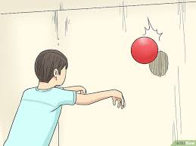
1. VOCÊ BRINCOU?
___________________________________________________
2. QUAL A PARTE MAIS FÁCIL?
___________________________________________________
3. INVENTE UM NOME PARA ESTA BRINCADEIRA:
___________________________________________________
4. CITE OUTRAS BRINCADEIRAS QUE SE FAZ COM BOLA:
____________________________________________________________________________________
5. QUAL DAS BRINCADEIRAS QUE SE FAZ COM BOLA QUE VOCÊ MAIS GOSTA?
____________________________________________________________________________________
6. FAÇA UMA FRASE SOBRE SUA BRINCADEIRA PREFERIDA COM BOLA:
____________________________________________________________________________________

